打造“互联网+”嵌入下“三维联动”的高校创新创业教育平台
邵焕举 王遐见
（1、宿迁学院 ； 2、南京财经大学）

摘要：高校是开展大学生创新创业教育的主阵地，肩负着提升大学生创新创业能力的使命。高校创新创业教育平台是培养大学生创新精神、创新思维和实践能力的重要支撑途径，对于促进高校自身发展和服务经济发展具有重要的意义。目前，高校创新创业教育平台建设现状不理想，存在认识缺位、机制缺憾、目标缺失等问题。因此，本文从“互联网+”时代为切入点，从搭建高校创新创业教育实践平台、构建高校创新创业信息平台、创建高校创新创业教育服务平台三个方面，完善高校创新创业教育平台的建设。
关键词：互联网+ “三维联动” 创新创业教育 平台建设

Create "Internet+" Embedded "Three-Dimensional Linkage" on Innovation and Entrepreneurship Education Platform of Colleges and Universities
Shao Huan-ju wang xia-jian
Abstract：Universities and colleges are the main places to carry out innovation and entrepreneurship education for College Students，which ，of course，shouldering the mission of promoting students' innovative and entrepreneurial abilities. The education platform of Innovation and entrepreneurship is an important way to cultivate college students' innovative spirit, innovative thinking and practical ability. It’s of great importance to promote the development of university itself and service economy. Currently，the situation of Platform’s construction is not ideal，problems come with lacking of awareness, mechanism, and goal. consequently，this paper takes the ‘Internet＋’as the breakthrough point，Perfecting the construction of this education platform from three aspects--- Building a practical platform for innovation and entrepreneurship education，Constructing a platform for innovative enterprise information and Creating an innovative entrepreneurship education service platform at universities and colleges.
Key words： Internet+ "three-dimensional linkage" Innovation and entrepreneurship education platform construction

在国家提出大众创业，万众创新的理念下，大学生是实施创新驱动发展战略和推进大众创业、万众创新的生力军，李克强在出席首届中国“互联网+”大学生创新创业大赛时强调，大学生要认真扎实学习、掌握更多知识，也要投身创新创业、提高实践能力。把创新创业教育融入人才培养，切实增强学生的创业意识、创新精神和创造能力，厚植大众创业、万众创新土壤，为建设创新型国家提供源源不断的人才智力支撑。高校是大学生成长和进步的摇篮，因此，高校肩负着培养大学生创新创业潜力的使命。高校有责任为大学生创新创业教育提供有效的平台，促进大学生创新创业教育的发展。此外，国务院办公厅印发《关于深化高等学校创新创业教育改革的实施意见》，全面部署和深化高校创新创业教育改革工作的要求。由此可见，随着“互联网+、大众创业，万众创新”时代的到来，高校创新创业教育平台的建设面临巨大的任务和挑战，高校开展创新创业教育是时代发展的要求，也是我国高等教育改革的趋势。
一、“互联网+”环境下高校创新创业教育平台的提出
1、“互联网+”的内涵与本质
马化腾认为“互联网+”战略的本质就是基于互联网的平台、信息通信技术的发展，利用两者的优势，把互联网产业以及传统产业在内的所有行业有效结合起来，在新的时代和领域创造一种新的生态模式和机制。北京邮电大学金永生教授指出“互联网+”的实质含义就是指以互联网尤其是移动互联网为主的一整套信息技术（包括互联网、移动互联网、大数据、云计算技术等）为基础，把这一整套技术进行在政治、经济、社会生活等所有部门进行扩散和应用，进而不断展示和释放出数据流动性的过程。如果从创新的角度进行定义，“互联网+”的内涵本质上是创新2.0下的互联网发展和改革的新形态、新思路，是知识社会发展状态下和创新2.0推动下的互联网形态演进和变革。“互联网+”的基本形式就是把传统业务进行数据化和在线化转型。“互联网+”的动力源泉包括基础设施的发展（即云、网、端的出现）、生产要素的供给（即数据资源的量化）、分工体系的实现（即大规模社会化协同的发展）。^{①}
2、“互联网+”嵌入下高校创新创业教育平台的内涵
高校创新创业教育平台是指高校利用自身得天独厚的资源优势，对自身及社会上的人才、技术、资金、市场、政策、公共服务等优势资源进行整合，再进行实验或实践的检验，创造新知识、发明新工艺（新方法、新模式、新设计）、开办新企业等方式，把创新创业的制度和组织网络的模式在师生中进行推进和指导，通过这样的方式，进而实现在推动新知识、新资源、新技术的生产、流动、更新和转化过程中，可以培养和挖掘具有创新思维、创新意识、创新精神和创新能力的人才。^{②}
“互联网+”嵌入下的高校创新创业教育平台是指应能根据大学生的需求，为大学生创新创业实践提供一条龙服务的组织架构。服务的范围是从创新创业意识培养为起点，到创新创业成果转化为终点的整个生命周期的运行，涵盖内容不仅包括课程服务、项目服务等基本常规内容，而且还包括项目融资、项目产业化等创新发展要求的内容。同时，还应达到和实现对各类丰富信息资源的集成，包括合理的课程资源、优秀的师资资源、多样化的项目作品资源、有效的企业资源、丰富的知识资源、权威的专家资源等，使大学生享受到系统化、条理化和个性化服务需求的满足。
二、“互联网+”嵌入下高校创新创业教育平台建设存在问题
1、认识缺位：高校对创新创业教育信息平台使用力不够
目前，高校在对创新创业教育信息的整合和宣传，更多是停留在传统的方式和方法上，没有充分利用互联网的功能，设计网上系统，突出信息化的优势。比如大学生在申请创办创新创业工作室、创新创业苗圃、创新创业孵化园、创新创业沙龙、创新创业沙龙、创新创业俱乐部等，首先需要先写纸质的申请，找相关部门领导签字、盖章进行审批，手续繁琐，效率低下，一般的创新创业训练项目及拓展计划、创新创业大赛等信息，都是通过学校纸质文件下发，再由辅导员和教务人员通知学生，延误学生了解信息的及时性。
2、机制缺失：高校创新创业教育的实践平台整合力不够
国家政策一直强调要把大学生创新创业实践能力的培养作为高校人才培养质量的衡量目标，也同时出台了一系列相关的鼓励和支持政策。但遗憾的是，从学校层面没有形成统一的认识，各职能部分的管理力量和资源比较分散，没有进行很好的整合。指导大学生创新创业的师资力量主要是人事部门负责，大学生创新创业课程的教学和统筹主要是由教务处负责，科技项目的申请流程方面主要是科技处负责，大学生社会实践、校园文化实践、申请创新创业工作室等主要是学生处负责。各部门间沟通协调机制不健全，不能够有效衔接，无法形成高校创新创业校内资源的系统和整合。
3、服务缺憾：高校创新创业教育的服务平台满足力不够
高校创新创业教育的服务平台仅仅限于对大学生开展创新创业提供场地的支持，师资队伍的指导，资金的少量才支持，对融资渠道，贷款政策等信息，学校没有对大学生创新创业进行扶持和跟踪，没有实现服务的全方位和系统化。大学生在进行创新创业活动时，无法及时了解到创业项目、创业案例，对申请创办企业的流程及相关注意事项都不是很清楚，学校没有对大学生创新创业进行全面的培训和深度的引导。
三、打造“互联网+”嵌入下“三维联动”的高校创新创业教育平台机制
1、搭建高校创新创业教育信息平台
创新创业信息平台是指把创新创业的资源进行整合，以整合在平台上的资源为服务基础，为大学生创新创业者提供他们需求的信息和资源。该平台的主体功能就是为大学身提供一个信息平台和培养创新创业能力的平台。可以把创新创业的有效信息通过互联网传送，大学生创业者只需要登录网上系统就可以看到创新创业资源和数据。高校创新创业信息平台的主要功能包括以下几个方面：第一，基础信息管理。旨在对大学生创业者建立个人用户信息进行管理，包括注册、登录、修改等基本信息内容的管理，信息互动、案例展示、通过搜索关键词进行快速检索创新创业信息，进行资源下载。第二，网上办公管理。以互联网为载体，实现对创新创业项目的申报、审核、登记的管理。第三，网上培训子系统。对大学生创业者进行网上培训，培训方式为视频点播、在线多媒体课程视听，离线课程再听，视频直播等。第四，创新创业辅导功能。运用互联网，实现创新创业信息上传、发布、创新创业基地、创新创业工作室信息的采集、共享以及咨询等。信息平台功能结构如图所示：

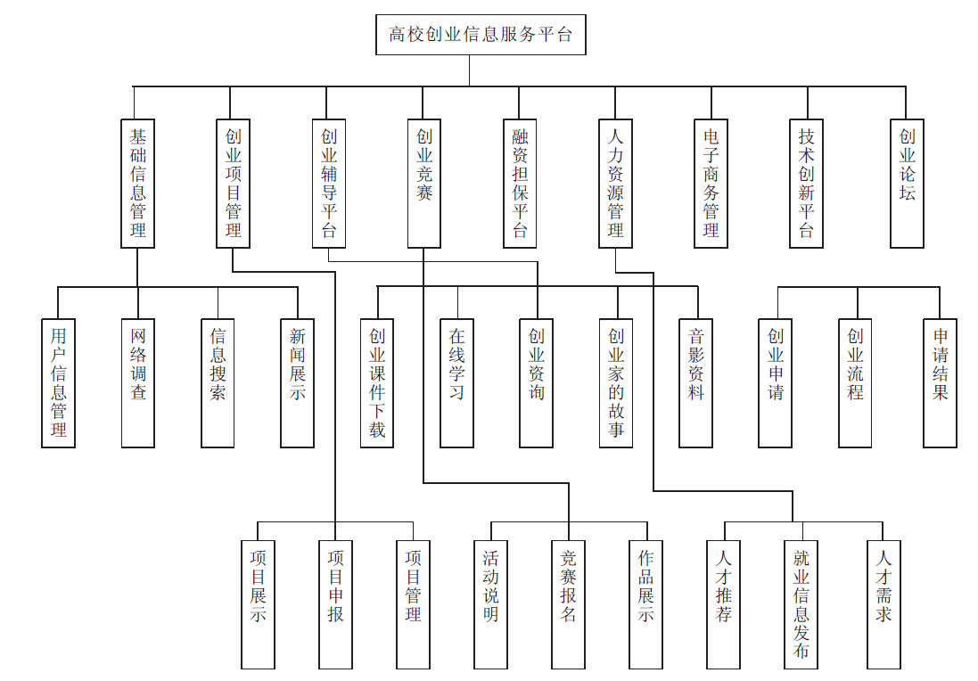

2、构建高校创新创业教育实践平台
高校创新创业教育的关键是为学生提供实践平台，让学生在平台中体验创新创业的基本过程，亲身感受创新创业所需要的基本素养和能力。目前，高校的实践平台主要有：一是科研实践平台，主要对大学生的创新创业能力进行培养，包括大学生创新创业训练项目，大学生创业实践项目等，引导学生把专业知识运用到创新创业训练项目中。二是模拟实践平台，主要是提升大学生对创新创业知识的学习，提高大学生创新创业实践能力和水平，包括创新创业模拟实训，创新创业孵化基地，创新创业工作室，SYB培训等。三是专业实践平台，主要是将大学生创新创业能力提升与专业见习、专业实习、开放实验室、毕业论文设计内容相结合，不断加强大学生创新创业的专业水平技术含量，增强创新创业项目成功的几率。四是社会实践平台，主要为大学生创新创业教育提供基础的数据支撑和社会需求反馈，包括暑期社会实践，校园文化活动实践，主题教育活动实践等。五是竞赛平台，让大学生通过参加创新创业竞赛，更高层次提升学生的创新能力和实践能力，争取创新创业项目的机会。包括“互联网+”创新创业大赛、“挑战杯”创新创业计划大赛、校园经营实战大赛、EPR沙盘模拟经营大赛等。高校创新创业教育是一项系统工程，需要高校的各个职能部门齐心协力，统筹配合协调。学工部门负责科研实践平台和竞赛平台，就业部门负责创新创业模式实践平台，教务部门负责专业实践平台，团委部门负责社会实践平台，进行合理的分工配合，沟通协调，使高校创新创业教育实践平台焕发生机活力。如图所示：
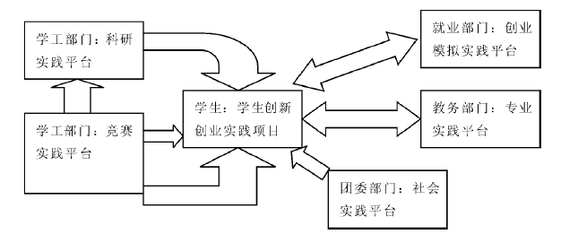
3、创建高校创新创业教育服务平台
在互联网时代，高校创新创业教育服务平台的建设离不开技术的支撑。这种技术就是云服务。云服务是一种基于互联网的计算方式，通过这种方式，共享的软硬件资源和信息可以按需求提供给计算机和其他设备。云服务提供统一的平台和非常强大的网络接入水平，可以很轻松的实现资源和数据的共享。高校创新创业教育是一项复杂的工作，要求大学生创业者必须对自己想创业的项目及可行性进行综合分析，调整优化各方面资源，最大可能获取创新创业的成功。大学生创业者对服务平台所提供的相关的专业化、精准化的信息分析和情报需求是迫切的。在大数据时代，创新创业教育服务平台对不同来源、不同层次、不同内容、不同结构的创业信息进行筛选、识别、优化和整合，能够让平台达到较强的条理性、系统性和价值性。高校创新、创业教育“云服务”平台主要包括：学生个人管理、高校综合管理、教师个人管理、高校师生交流、创新创业赛事、教学资源管理、企业导师交流管理等模块，并提供系统管理、用户权限管理、流量计费管理等功能。
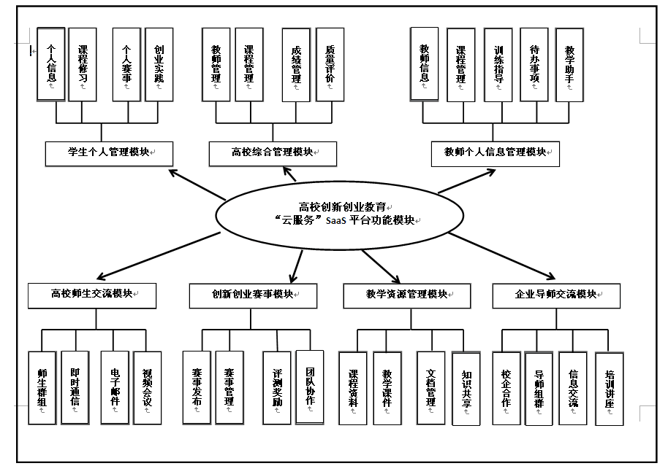
四、结语
“在互联网+”的时代，高校创新创业教育是一项高技术、高水平、高发展的系统工程。创新创业教育是高校发展的内在要求和伟大使命，青年学生可以通过高校提供的创新创业教育平台平台施展才华、实现创业梦想。推动大学生创新创业教育的发展，可以搭建高等教育与科技、经济、社会紧密结合的桥梁和纽带，实现培养一大批富有创新创业精神、创新创业能力、创新创业胆识，且敢于跨入创新创业实践队伍的创新创业人才，为建设新时代的创新型国家、 为加快推进“两个一百年”的奋斗目标、为实现中华民族伟大复兴的中国梦提供强大的人才资源支撑和保障。加强推进“互联网+”环境下高校创新创业教育平台的建设，对全面提高人才培养质量，实现“大众创业、万众创新”的战略，更好地进行“互联网+”时代背景下大学生的创新创业意识的培养和能力提高具有积极的推动作用。
参考文献：
1、赵军，杨克岩. “互联网+”环境下创新创业信息平台构建研究-以大学生创新创业教育为例[J]. 情报科学，2016（5）：60
2、申屠江平.高校创新创业平台建设的问题与对策[J].中国成人教育，2012（6）：57
3、卢晓慧，桑世庆.基于J2EE框架的高校创业信息服务平台的构建[J].科技通报,2011(7)：607
4、夏小华，张月.困境与出路：高校创新创业教育实践的校内平台构建[J].长春工业大学学报（高教研究版），2014（3）：73

基金项目：2016年度教育部人文社会科学研究专项任务项目《地方高校优秀辅导员的内在特质及培育机制研究——以江西省为例》（项目编号：16JDSZ3037）;2016年度省教育厅高校哲学社会科学研究项目《新建地方高校转型应用技术型大学的实践研究》（项目编号:2016SJD880163）；2016年度全国高校学生工作课题《民办高校人本化与科学化相结合的立德树人机制研究》（编号：LX2016Y040)。
作者简介：邵焕举（1983-），女，硕士，讲师，研究方向为高校思想政治教育; 王遐见（1959年——），男，江苏阜宁人，南京财经大学马克思主义学院教授、硕士生导师，南京财经大学社会主义核心价值理论研究中心主任，研究方向：伦理学与高等教育学。

